Пошаговая инструкция регистрации на краткосрочные онлайн-курсы ГБУ ДО КК «Центр развития одаренности»
в рамках дистанционного образовательного проекта «ИНТЕЛЛЕКТУАЛЬНОЕ ЛЕТО»

Шаг 1. Зайти на сайт «Центр развития одаренности» используя поисковую строку браузера или перейдя по ссылке http://www.cdodd.ru/

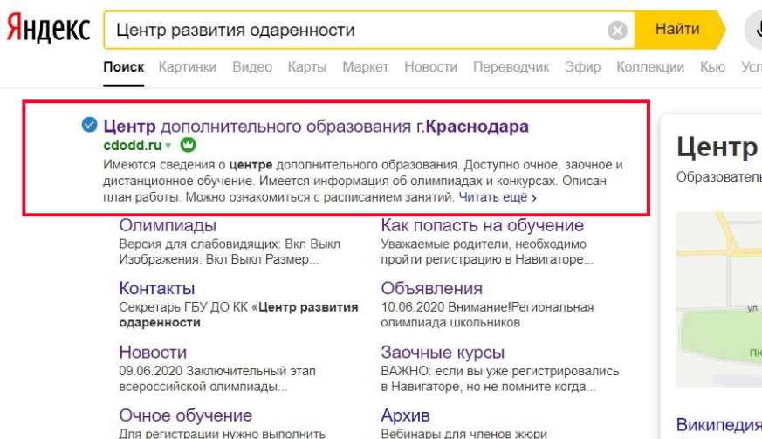

Шаг 2. Перейти по ссылке на баннере или по ссылке Краткосрочные онлайн-курсы из главного меню. Далее из этого раздела по ссылке Регистрация на краткосрочные онлайн-курсы

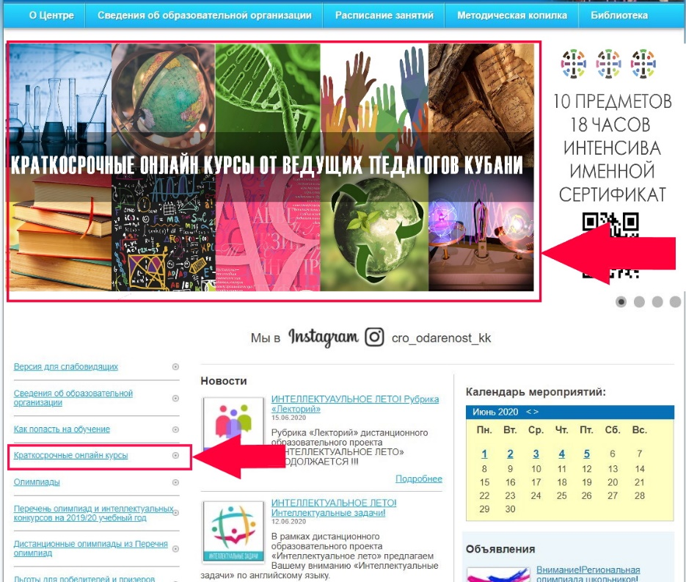

Шаг 3. Заполнить все обязательные поля в регистрационной форме:
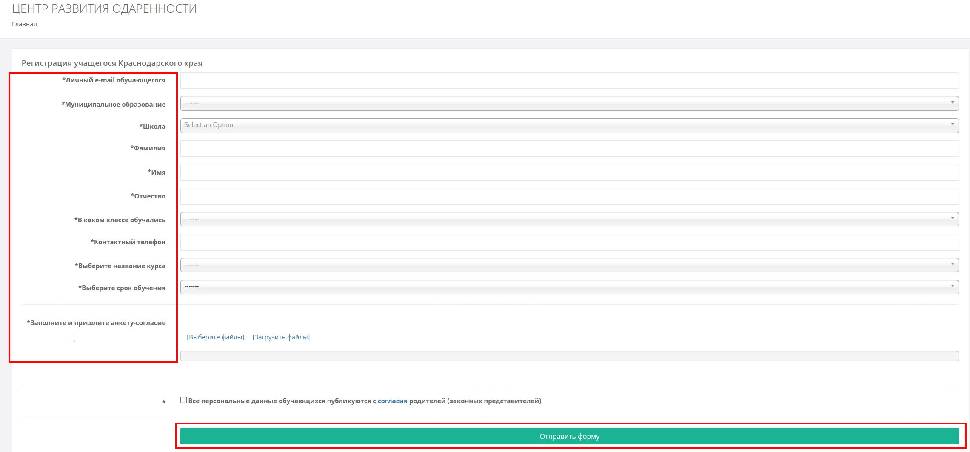

личный e-mail обучающегося для связи
муниципальное образование (выбрать нужный из выпадающего списка);
школа (выбрать нужную из выпадающего списка);
фамилию, имя, отчество;
в каком классе обучались в 2019-2020 году (выбрать из выпадающего списка);
номер мобильного телефона для связи;
выберите название курса (выбирается из выпадающего списка)
выберите срок обучения (заполняется автоматически в зависимости от выбранного курса)
загрузить скан заявление-согласия на обработку персональных данных
нажать кнопку отправить форму.

Шаг 4. Если ребенок удачно зарегистрировался, то он получит на электронную почту информацию об успешной регистрации.
Учебные занятия будут проходить в дистанционном режиме через программу Skype. Для участия на Курсах школьники должны установить эту программу. За один-три дня до начала занятий на электронную почту будет прислана ссылка для подключения учащихся к Курсам.

P.S. Если ссылка для регистрации на Курс на активна, значит, что эта группа уже набрана, свободных мест нет.

